期許未來 發展數位整合互動平台
牙橋電子報社長黃茂栓醫師專訪
（記者吳佳憲／台北報導）

雙和醫院牙科部主任黃茂栓醫師（廿屆校友），曾經擔任第十三屆北醫牙醫學系校友總會會長，並依傳統扛起《牙橋雜誌》發行人的重責大任，在同類型雜誌已呈百花齊放的競爭狀況下，力求脫穎而出。時序進入資訊爆炸的廿一世紀，牙橋也順勢推出電子化刊物，黃茂醫師在第十六、第十七屆第一任總會長葛建埔醫師的邀請下，「回鍋」擔任社長，為牙橋的數位化，盡一己心力。

談到《牙橋》轉型為電子報的緣起時，黃茂栓醫師分享過去擔任《牙橋》紙本雜誌發行人的點滴，「我擔任發行人時，同性質的刊物已如雨後春筍般林立，經營上遇到很大的瓶頸，承蒙方隆琦醫師與黃大森醫師擔任編總輯，以及眾多校友賢達的協助，才得以順利發行。當時同仁們經常為了蒐集文章、編輯排版忙得焦頭爛額，紙本印刷、郵寄費用所費不貲，但廣告來源卻非常有限，對校友會運作造成極大的負擔。」黃醫師說，葛建埔醫師獲選總會長以後，邀請他以及黃大森醫師、鄧允文醫師等校友會幹部出席編輯會議，決定順應數位化潮流，並降低紙本雜誌對校友會的財政衝擊，試行電子化刊物《牙橋電子報》，並由他出任社長。

發行刊物最基本的要求是「如期出刊」，哪怕是在人力與資金極端不足的前提下。黃茂栓醫師表示，《牙橋電子報》在總編輯鄧允文醫師的統籌規劃，以及發行人葛建埔醫師的護航下，每二個星期發行一期，內容豐富，迄今已發行三十期，近半年來更結合YouTube影片，發展影音版，對牙醫界而言是一個創舉，隱藏在背後的努力與汗水，不是外人所能瞭解的。「除了電子報以外，紙本也已經數位化，」黃茂栓醫師強調，過往發行的實體刊物《牙橋雜誌》，也已經掃瞄至校友會網站裡，只要進入北醫牙醫學系校友會網站即可線上瀏覽，或是列印下來永久保存。

期許未來，黃茂栓醫師表示，《牙橋電子報》發行迄今滿三十期，運作上已具雛型，相準網路的互動性機制，以及網路社群的盛行，或許未來可朝社群化的概念前進，變成雙向的互動平台。「報紙最重要的是新聞，電子報則是資料庫的整理。期許牙橋電子報最後變成校友們記憶、回憶，寶貴的整合平台。」
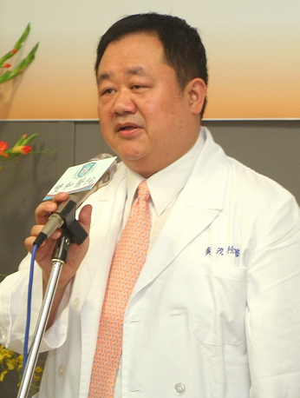 | 受訪者簡歷／黃茂栓醫師  台北醫學大學牙醫學士（20屆）  台北醫學大學口腔復健研究所碩士  台北醫學大學牙醫學系兼任講師  署立雙和醫院牙科部主任  北醫牙醫學系校友總會牙橋電子報社長  第十三屆北醫牙醫學系校友總會長  新光吳火獅紀念醫院牙科部主任  北醫附設醫院牙科部兼任主治醫師  口腔顎面外科學會專科醫師  中華民國醫院牙科協會理事

